### Distribuições que não obedecem ao Teorema Central do Limite.

Começamos essa seção com a pergunta: será que existem distribuições que não obedecem ao Teorema Central do Limite e jamais convergem para a distribuição normal?

Vamos começar analisando um caso simples, a distribuição de Cauchy dada por:

.

Note que  e que para ser um fdp é preciso que . Fazendo a mudança de variável , temos que e . Os limites são dados por  e a integral se transforma em . Logo, trata-se de uma distribuição de probabilidades legítima. Note que a esperança de  é nula por paridade, pois  pois  é uma função ímpar e  é par. Nesse caso a variância é o próprio momento de ordem 2 dada por: . Mas essa integral não converge, pois  e a variância será infinita. Trata-se, portanto, de uma distribuição com momento de ordem 2 infinito e o teorema central do limite fica sob suspeita, uma vez que foi demonstrado com a suposição de que a variância era finita. Para examinar esse aspecto precisamos da função característica dessa distribuição.

O cálculo de  pode ser feito por resíduos, com cuidados para fechar o circuito por cima e por baixo nos casos em que  e , que gera o módulo de . Embora a operação direta seja complexa, envolvendo cálculo de resíduos, a volta é muito mais simples. Vamos analisar o problema inverso, que fdp corresponde à função característica .

Aplicando a transformada de Fourier inversa temos que:



As exponenciais se anulam em  e ficamos com . Então mostramos que  é a função característica da distribuição de Cauchy, . Não podemos extrair os momentos dessa função característica porque não podemos expandi-la em série de Taylor, uma vez que a função  não é diferenciável em . Logo não há contradição com o fato de que a variância é infinita e a função característica existe. Agora suponha o caso de  variáveis i.i.d. que seguem a distribuição de Cauchy. A soma dessas v.a.s terá a função característica , que continua sendo a função característica de uma distribuição de Cauchy com o parâmetro  em lugar de , ou seja, a fdp dessa distribuição será . Então, por maior que seja o , essa distribuição jamais convergirá para uma distribuição normal. As figuras 24 (a) e (b) mostram as curvas das distribuições de Lévy simétricas para ,  e em comparação com distribuição normal padrão. Podemos notar que as caudas da distribuição são muito mais “pesadas” do que as caudas da normal.

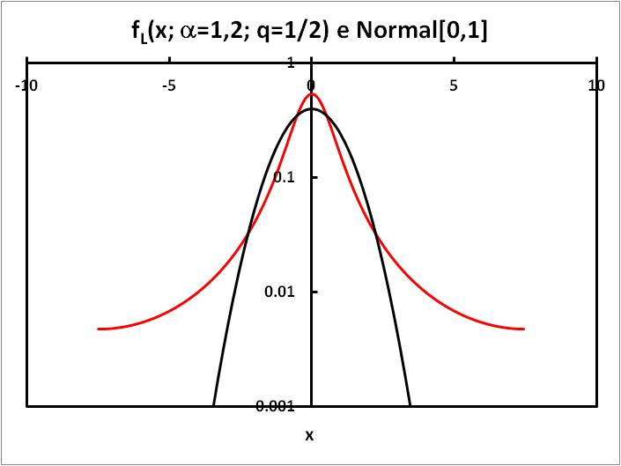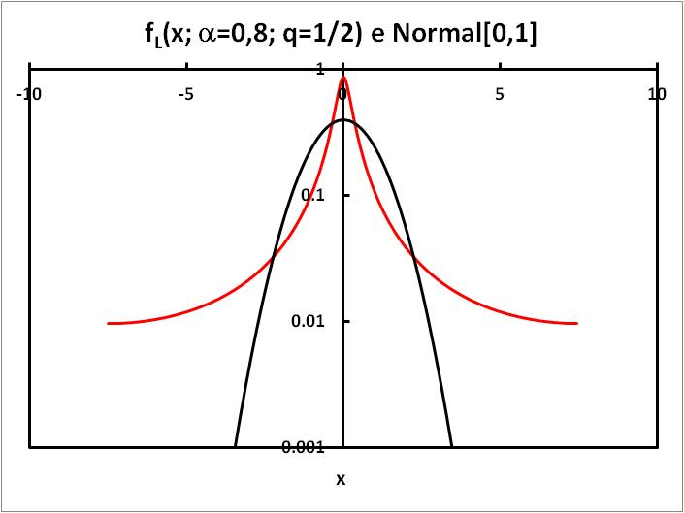

(a) (b)

**Figura 24**. Distribuições de Lévy com diferentes parâmetros para  comparadas à Normal Padrão, em escala logarítmica.

Com isso respondemos com um sonoro SIM, existem distribuições que não obedecem ao teorema central do limite. A próxima questão é: qual a classe geral das distribuições que não obedecem ao teorema central do limite?

Note que nesse caso a convolução de uma distribuição de Cauchy gerou outra distribuição de Cauchy. Nos casos em que a convolução de uma distribuição com ela mesma gera uma distribuição da mesma classe que não converge para uma Normal, por mais que se adicionem v.a. i.i.d.s a distribuição jamais convergirá para a normal.

#### Distribuições ESTÁVEIS.

Tome a distribuição . A é uma distribuição da mesma classe apenas transladada por . Da mesma forma  também é da mesma classe com uma ampliação horizontal de . O parâmetro  deve ser positivo para evitar uma reflexão que destruiria as propriedades  e . Nesse caso  também é uma distribuição da mesma classe, apenas transladada por  e ampliada por . Se  é a nova distribuição, a nova fdp será dada por , e a nova função característica será:



Fazendo ,  e , dessa forma obtemos:

.

Então, se , temos que .

Quando chamamos uma distribuição de estável? Se  e  são independentes e seguem uma distribuição da mesma classe, e a v.a.  também segue uma distribuição de mesma classe, afirmamos que essa é uma distribuição estável. Em termos da convolução isso significa que , ou, em termos das funções características, que . Ou seja, sempre que  temos uma distribuição estável.

Generalizando para mais de uma distribuição temos que as distribuições estáveis satisfazem a:



Por exemplo, vamos tomar a classe das distribuições com a função característica da forma , que pode ser expresso como . Uma translação na distribuição aparece na função característica como , ou . A soma de n v.a. i.i.d. dessa distribuição gera a função característica , da mesma classe, logo se tratam de distribuições estáveis. Note que se  caímos no caso da distribuição normal, que faz parte do conjunto das distribuições estáveis. No caso da normal, a função  é diferenciável em  e podemos sim extrair os momentos da função característica. No entanto, para , teremos as distribuições de Lévy simétricas, com os momentos de ordem 2 infinitos.

Para mostrar se os momentos divergem ou convergem precisamos analisar o comportamento assimptótico da fdp, ou seja, . Se caírem com uma lei de potência do tipo  então os momentos para  divergem.

O comportamento assimptótico dessas distribuições segue uma lei de potência do tipo[1] . Note que é necessário para que a integral  exista. Os momentos de ordem serão finitos apenas se . Se  a variância é finita e a distribuição segue o teorema central do limite, convergindo para a normal. Se  caímos na normal diretamente. Se  a variância será infinita e a distribuição jamais converge para a distribuição normal. A distribuição será estável se  com a normal incluída no caso . Pareto já havia percebido no final do século XIX que a distribuição de renda não segue uma normal, mas uma lei de potência com  e .

No apêndice xx mostramos que a forma mais geral das distribuições de Lévy é dada por:



Com  e 

O parâmetro  define a assimetria da distribuição. Se for nulo a distribuição será simétrica com a função característica dada através da relação . O parâmetro  define a curtose da distribuição. Se ,  e , recuperamos a distribuição normal independente de . O comportamento assimptótico dessas distribuições é dado por:

 com **.**

As distribuições estáveis fazem parte do conjunto das distribuições infinitamente divisíveis, e uma análise das distribuições atratoras requer conhecimento dessas distribuições. No apêndice xxx mostramos as curvas das distribuições de Lévy para diferentes valores dos parâmetros ,  e .

#### Distribuições divisíveis e distribuições infinitamente divisíveis:

Vejamos o significado de uma distribuição divisível, ou fatorável. Do teorema da convolução sabemos que o produto de duas funções características também é uma função característica. Uma distribuição é divisível se:  em que  e . Se permitíssemos que  a fatoração se tornaria trivial, pois  é a convolução da distribuição degenerada  com ela mesma, e . Existem distribuições não fatoráveis, ou indecomponíveis, que funcionam de forma similar à dos números primos para as distribuições.

Uma distribuição será infinitamente divisível se existir uma  de modo que  para qualquer , incluindo . Exemplos de distribuições infinitamente divisíveis são:

1. Distribuição degenerada:  e 
2. Distribuição de Poisson:  e 
3. Distribuição normal:  e 
4. Distribuição Gama:  e 
5. Distribuição de Cauchy:  e 

As propriedades de distribuições infinitamente divisíveis são as seguintes:

1. O produto de duas funções características infinitamente divisíveis também é uma função característica infinitamente divisível, pois se  e  são divisíveis, então  e , logo,  também é divisível.
2. Se  é divisível, então  não tem zero reais. Seja  infinitamente divisível, então  e  também são funções características, portanto,  também é uma função característica. Mas  e qualquer número, exceto zero, elevado à zero vale um, então: . Mas, como  é uma função característica, ela precisa ser absolutamente contínua. Entretanto, se  admite uma raiz real a  será descontínua exatamente nessa raiz, logo não pode ser uma função característica.

No apêndice xx mostramos que a forma geral das distribuições infinitamente divisíveis é dada pela representação canônica:



onde  é real, não decrescente, limitada e . Uma outra forma de escrever essa equação, isolando a região em torno de  é:



Com ,  para  e  para . Como  e  é não decrescente então  e  também são não decrescentes. Além disso, dos limites de integração percebemos que  e .

#### Toda distribuição estável é infinitamente divisível:

Fazendo  em  temos que , logo, . Então para  temos que  , significando que .

#### Atratores das distribuições.

Figura 25 mostra os conjuntos das distribuições separadas através dos seguintes critérios: (1) momentos de ordem 2 finitos ou infinitos; (2) infinitamente divisíveis ou não e (3) estáveis ou não.

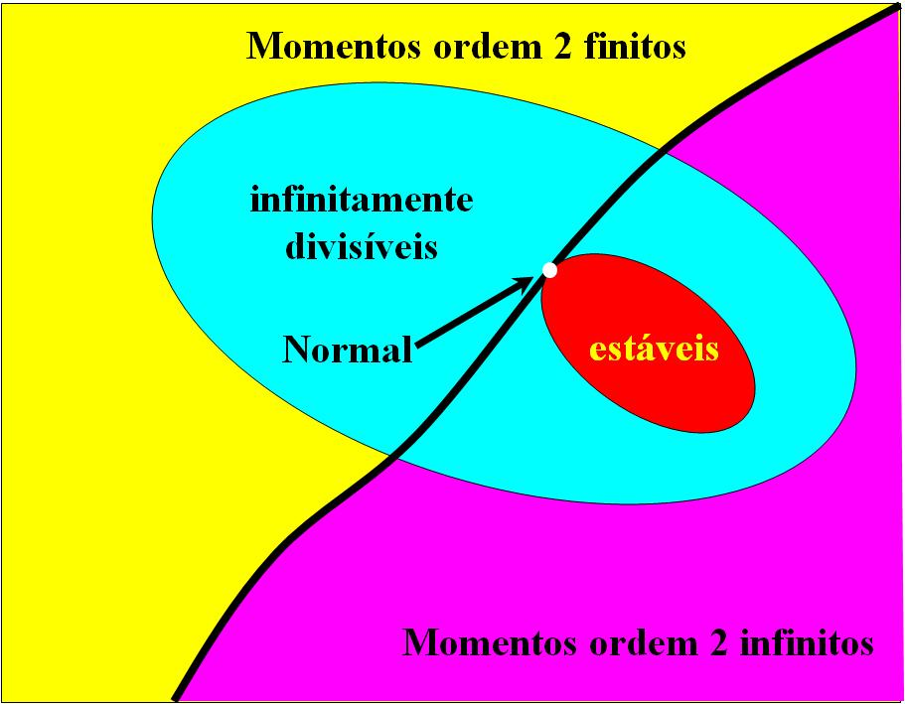

**Figura 25 -** Conjuntos das distribuições

Se os momentos de ordem 2 são finitos vale o teorema central do limite e a distribuição da soma de n v.a. i.i.d. converge [é atraída] para a normal, a única distribuição estável com variância finita. Dizemos então que a normal é um atrator para essas distribuições. Se as variâncias são infinitas elas convergirão para uma das distribuições estáveis. Para descobrir a distribuição atratora examina-se o comportamento assimptótico nas caudas  e . Se o comportamento for  a distribuição atratora será uma distribuição de Lévy com parâmetro , e parâmetro dado pela razão **.**

O Teorema Central do Limite Generalizado afirma exatamente isso.

1. Se uma distribuição tem variância finita então a soma de n cópias dessa v.a. tende a distribuição normal.
2. Se a variância é infinita essa soma tende a uma distribuição de Lévy com parâmetros  e .

### Distribuição de Lévy truncada [TLF]

A TLF, Truncated Levy Flight, foi proposta por Mantegna em 1996. A grande dificuldade com as distribuições Lévy são os momentos infinitos de ordem 2 dificilmente observados na prática. Isso levou ao estudo de um processo aleatório em que, com um número pequeno de passos, a distribuição fosse a distribuição de Lévy, mas após um número muito grande passos a distribuição seja a normal. Mantegna e Stanley, os criadores do termo econofísica, foram os primeiros a sugerir o uso da ditribuição de Lévy truncada, ou seja, truncando a distribuição de Lévy simétrica com , à partir de determinado determinado . Nesse caso a distribuição terá momentos finitos e convergirá para a normal, de acordo com o teorema central do limite. A truncagem foi realizada da seguinte forma:

Multiplicando a distribuição de Lévy pelo fator de truncagem dado por:



Note que . Com isso criamos a distribuição de Lévy truncada dada por: . O fator é necessário para garantir que .

Entretanto o que nos interessa é a função característica após a truncagem, pois queremos a distribuição após passos. A função característica após a truncagem tem a expressão:



Sem uma solução analítica, a receita numérica para obter a distribuição de Lévy truncada segue os seguintes passos:

1. Calcular a função característica de Lévy , nesse caso real e simétrica.
2. Obter a densidade de probabilidade da distribuição de Lévy através da transformada de Fourier inversa, ou seja, .
3. Truncar essa distribuição em  e recalcular a área  da nova distribuição.
4. Normalizar a densidade de probabilidade para garantir área unitária .
5. Obter a nova função característica  da .
6. Elevar essa função à , , para estudar o comportamento da distribuição em função do número de passos.
7. Extrair a transformada de Fourier dessa distribuição para obter a densidade de probabilidade após os passos.

A figura 26 mostra o processo de truncagem de uma distribuição de Lévy até a etapa 5.

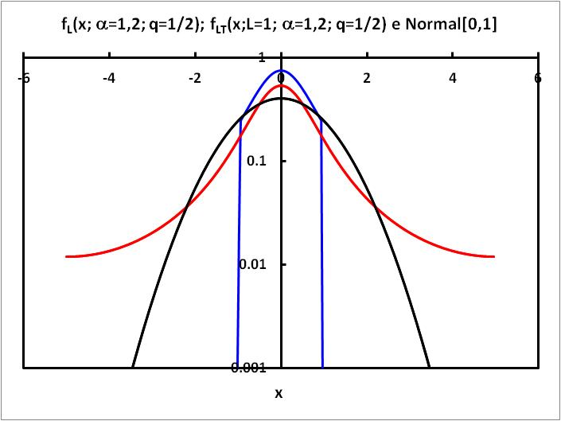

**Figura 26 -** Distribuições de Lévy, Lévy truncada [em L = 1] e a normal padrão em escala logarítmica

Já as figuras 27 mostram o comportamento do número de passos na distribuição de Lévy truncada dependendo do tamanho do corte.

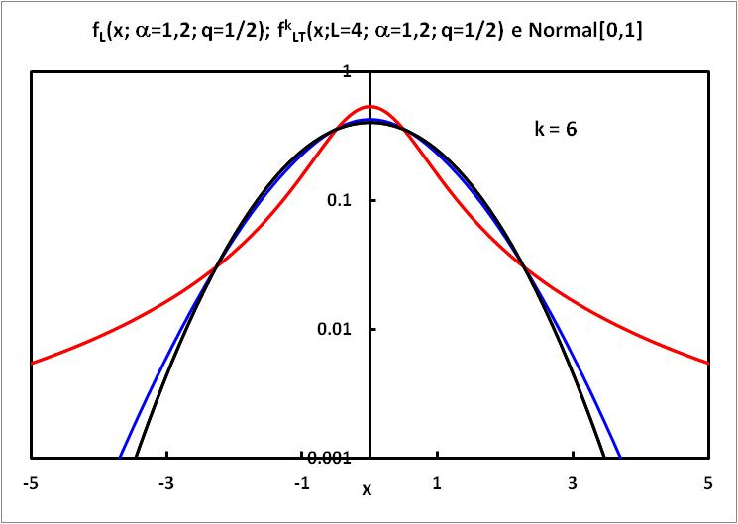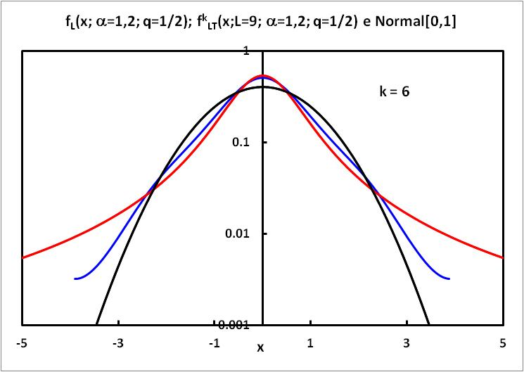

**Figura 27 -** Efeito do número de passos na distribuição de Lévy truncada.

Para L = 4 depois de 6 passos o processo convergiu para a normal. Já para L = 9 percebemos que a parte central da distribuição contínua a de Lévy enquanto as caudas se situam entre a distribuição de Lévy e a normal.

**Distribuição TEMPERADA.**

Existem alguma dificuldades com o voo de Lévy truncado. Primeiro percebe-se que a operacionalidade é tediosa e envolve idas e vindas nas transformadas de Fourier. Depois o TLF não é uma distribuição infinitamente divisível. Logo após a proposta de Mantegna Koponen chamou a atenção de que o corte abrupto, além de trazer dificuldades analíticas, não era a desejável. Ele mostrou então que o corte suave das caudas da distribuição através de uma exponencial do tipo gerava uma função característica analítica e infinitamente divisível, que nos permitiria saltar as etapas de 1 a 6, uma vez que a operação elevar à potência  uma distribuição infinitamente divisível é trivial. Essas distribuições foram posteriormente denominadas de distribuições TEMPERADAS. No apêndice xxx mostramos que a função característica da distribuição temperada com parâmetro de corte é dada por:



Assim a função característica após  passos será dada por:



Note que se  a cauda exponencial deixaria de existir. Nesse caso ,  e e caímos de volta na distribuição de Lévy, como se esperava.

# Apêndices

## Apêndice xx: Prova de que a função característica é absolutamente contínua





Assim:



Portanto, , provando o teorema.

## Apêndice xx: Comportamento assimptótico das distribuições de Lévy simétricas

Para analisar no caso da distribuição de Lévy simétrica precisamos do comportamento assimptótico de:



Note que é uma função par, logo a integral com o seno, uma função ímpar, será sempre nula por paridade. Por outro lado, o termo com coseno, uma função par será o dobro da integral de , logo:



O módulo em  desapareceu por conta do intervalo de integração para  positivos apenas. Mudando a variável para  de onde tiramos  e  obtemos:





Queremos o comportamento assimptótico dessa distribuição e sabemos que  então vamos expandir a exponencial  na série de Taylor , ou seja: . Substituindo na integral acima obtemos:



Mas  e , logo:



Para , logo o termo de ordem mais baixa é . Para a aproximação em primeira ordem então vemos que  segue uma lei de potência com  e o momento de ordem 2 será finito se , ou seja, . Se  então  que diverge. Então vemos que se  a variância é finita e a distribuição segue o teorema central do limite e vai convergir para a normal. Se  caímos na normal diretamente. Se  a variância será infinita e a distribuição jamais converge para a distribuição normal. A distribuição será estável se  com a normal incluída no caso .

Podemos também extrair o comportamento das distribuições de Lévy simétricas para  através de . Mudando a variável para  com  , logo,  temos:



Pareto já havia percebido no final do século XIX que a distribuição de renda não segue uma normal, mas uma lei de potência com  e .

## Apêndice xx: Forma geral das distribuições estáveis

Construindo distribuições infinitamente divisíveis:

Seja uma função característica qualquer, então  para  é uma função característica, pois ,  e , além do fato de que  e  são funções características. A função característica da distribuição degenerada  é . Agora reescrevemos  e vemos que . Portanto todas as funções características escritas na forma:  são infinitamente divisíveis.

Daqui podemos mostrar que toda função característica infinitamente divisível pode ser fatorada em distribuições de Poisson dada por: .

Prova:  e  significando que  e . Agora quebramos o intervalo de  a  na forma:  e notamos que . Note que para  muito grande o intervalo  vai tendendo à zero, logo  e portanto, .

Nesse caso  e  foi escrito como um produto de funções características de Poisson.

Representação canônica:

Funções infinitamente divisíveis podem ser escritas como: , onde  é real, não decrescente, limitada e .

Para  então  e 

O limite de .

Nesse caso:

, onde .

Mas . Se chamamos a descontinuidade de teta em zero de  temos que .

Agora vamos analisar o . Note que:



Portanto,  com  e  e  com é uma função característica infinitamente divisível.

Então  é o logaritmo do produto de uma função infinitamente divisível por uma normal, também infinitamente divisível, logo,  corresponde ao logaritmo da função caraterística de uma distribuição divisível.

O teorema é mais forte ainda do que se supõe. Podemos mostrar mais que as constantes  e a função  são univocamente determinadas pela . Ou seja, sabendo  podemos calcular  e . Para mostrar isso vamos chamar .

Note que:





Definindo  temos que 

Se  então  e . Além disso  e .

Vamos analisar o comportamento de . Para   e . Além disso, como  então é sempre positivo com a igualdade valendo apenas para . Por outro lado para  e . Então  possui mínimo e máximo positivos, ou seja, . Como  é não decrescente, limitada e  então  logo , ou seja,  também é não decrescente, limitada, i.e.  finito, e . Note então que a função  tem as propriedades de uma função distribuição de probabilidades: é não decrescente, ,  e .

Ainda mais  é a função característica de .

A receita para determinar  então é:

1. Encontrar  através de  uma vez que se conhece .
2. Determinar a função  univocamente pela  através da transformada .
3. Determinar  da função  através de 
4. Utilizar o  na equação para extrair .

O teorema de Lévy-Khinchine garante que a relação é biúnivoca, ou seja, uma função é infinitamente divisível se, e somente se .

Uma outra forma de escrever essa equação, isolando a região em torno de  é:



Com ,  para  e  para . Como  e  é não decrescente então  e  também são não decrescentes. Além disso, dos limites de integração percebemos que  e . As integrais poderiam ter problemas de convergência para  por conta do fator .

## Apêndice xx: distribuição temperada

Uma distribuição infinitamente divisível tem a forma:



Queremos uma distribuição simétrica e centrada na origem então faremos . Escolhendo temos que:

.

A integral  por paridade e o resultado fica como:



Note que  é a soma de uma função par  com uma função ímpar  e que pode a função  é par, logo a integral com a função ímpar é nula por paridade. Nesse caso:



Agora uma álgebra direta de substituição de variáveis partindo de 

Usando a função gama  chegamos ao resultado:



Aqui também foi necssário usar a fórmula de duplicação do fatorial de Legendre [não demonstrada nesse trabalho]  para escrever . Escrevendo a parte real de um número complexo z como  chegamos ao resultado:



Agora mudamos essa expressão usando:  com  e , logo  e , ou seja, . Dessa forma  . Substituindo temos:



De onde obtemos a função característica de uma distribuição TEMPERADA:



Vamos analisar o caso em que  em que a cauda exponencial deixaria de existir. Nesse caso ,  e:



Nos levando de volta à distribuição de Lévy com . Substituindo  na equação acima obtemos uma expressão analítica para a função característica da distribuição da distribuição TEMPERADA:



Agora a função característica após  passos será dada por:



Vamos fazer uma análise dimensional dos parâmetros dessa expressão. Primeiro notamos que  tem que ser adimensional significando que . Também exigimos queseja adimensional portanto am. Finalmente, exigindo que a distribuição de Lévy simétrica  seja adimensional vemos que  , ou seja, percebemos que  é uma grandeza adimensional.

Variância da distribuição temperada:













Agora podemos ver que essa derivada é nula para  como se espera de uma distribuição simétrica, pois , e .

Para calcular a variância precisamos da segunda derivada em . Mas já sabendo que:

 e que 

simplificamos a segunda derivada para:



Anulando vários termos sobra apenas:



Sem os termos nulos obtemos:









Agora , logo , então e a variância vale:



1. Ver apêndice 8.